
МИНИСТАРСТВО ПРОСВЕТЕ, НАУКЕ И ТЕХНОЛОШКОГ РАЗВОЈА РЕПУБЛИКЕ СРБИЈЕ
ДРУШТВО ПЕДАГОГА ТЕХНИЧКЕ КУЛТУРЕ СРБИЈЕ
Техничко и информатичко образовање
Републичко такмичење
Шифра ученика
Бодова: | Т Е С Т 8. разред | 18. 05. 2013.
/ упиши, подвуци, заокружи тачан одговор /

1. На основу доњег приказа струјног кола исправно постави утичницу, прекидач и сјалицу тако што ћеш десно у кругове поред ових елемената уписати одговарајући број са приказа. Фазни проводник је означен са F .
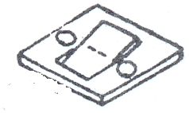
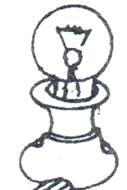
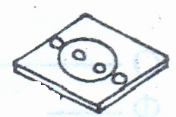
1
F
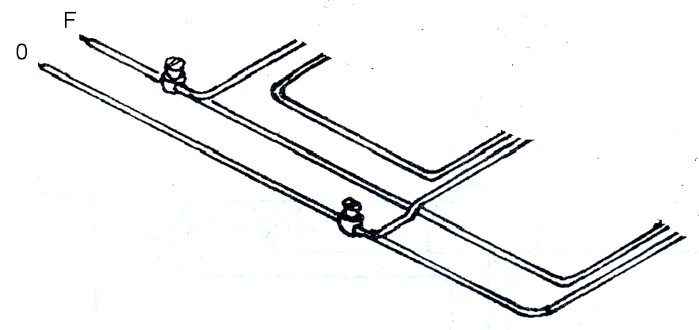
3
2

3

2. Попуни таблицу цифрама 0 и 1 тако што 0 представља стање да сијалица не светли а 1 да сијалица светли.
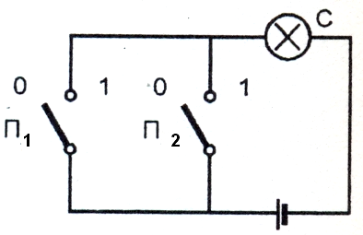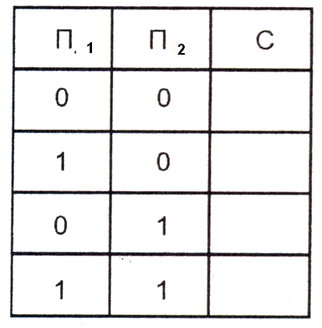
4

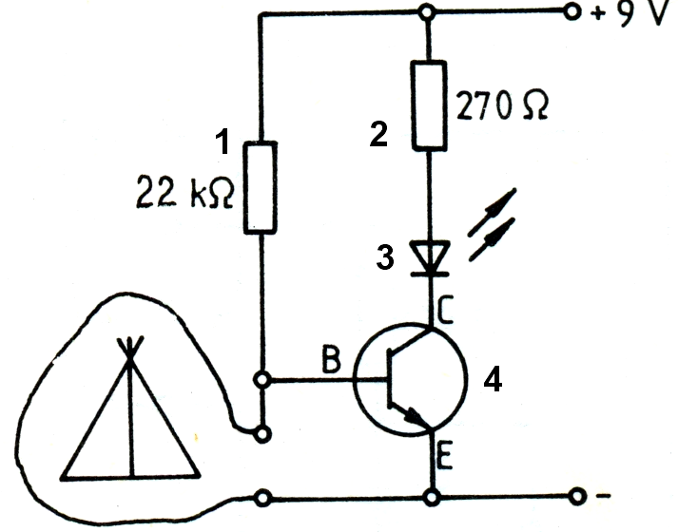
3. На линији испред назива електронске компоненте упиши одговарајућу бројну ознаку 1, 2, 3 и 4 са шеме.

___ лед диода ____ отпорник 270
4
___ отпорник 22 ____ транзистор

3
4. Бинарно 10110 је број а, 12 б. 31 в. 22
2
5. Тинол жица служи за а. Грејаче б. Лемљење в. Заваривање

6. Одреди под коликим напоном треба да се налази далековод којим се електрична
2
енергија преноси на велике удаљености да би губици при преносу били најмањи
а. 10kV б. 110kV ц. 220V

7. На слици круг представља
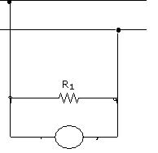
фаза
нула
а) амперметар
2

б) волтметар

8. За монофазну прикључницу без уземљења потребна су
2
а. два проводника б. три проводника в. четири проводника

9. Интерфејс служи за (стави слово Х испред тачног одговора)

_____ | пренос података са једне меморијске локације на другу
_____ | проверу исправности свих делова рачунара у тренутку укључења  2
_____ | контролу појединих или свих канала порта

10. Електрично бројило мери:

а) снагу електричне енергије
2
б) рад електричне енергије
в) потенцијал електричне енергије

11.
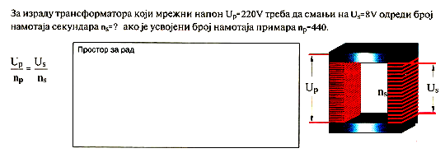

2

12. На слици доцртај - постави правилно један прекидач тако да искључује само потрошач R₁ док потрошач R₂ ради непрекидно.
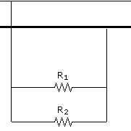
Нула

Фаза

2

1
13. Трофазна струја обезбеђује равномерно распоређивање оптерећења потрошача.:
ДА - НЕ ( подвуци тачно )

14. У унутрашњем делу топљивог сигурача се налази .............................. песак.
1

- Упари комбинацију тастера и кодни распоред на тастатури да би могао да откуцаш знак @.

Комбинација тастера Кодни распоред на тастатури
2

Shift + 2 En-English
AltGr + V SR-Serbian Latin

16. Нуклеарна енергија се добија у атомским електранама:
1
а) фисијом б) фузијом в) кондензацијом
3
17. Упиши бројеве означених делова са слике испред тачног исказа
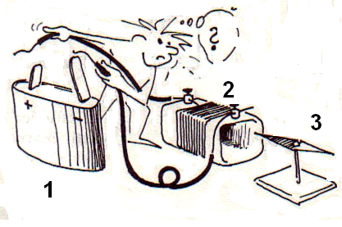
....... стални магнет

....... извор наизменичне струје

....... магнетна игла

....... извор једносмерне струје

....... електромагнет

3

18.. Електролит у оловном акумулатору је
1

а. сона киселина б. сумпорна киселина в. фосфорна киселина

19. Диоде се производе од полупроводничких материјала
2
а) силицијум б) германијум
в) сребро г) иридијум (заокружи слово испред тачног одговора)

20.. Линијама повежи одговарајуће појмове.

1 бајт 1024 КB
4

1 KB 8 бита

1 МB 1024 MB

1 GB 1024 бајта

21. Ако мењамо поларитет диоде D она ће да
1
а. светли у оба случаја б. неће светлети в. светлеће у једном случају

22. Као расхладно средство у хладњацима примењује се:
1
а) водоник б) фреон
в) ацетилен г) неон

23. Транзистор има прикључке
1
а) ефектор б) база в) уземљење
г) емитер д) колектор

24. Комуникација преко интернета може бити синхрона
1
ДА - НЕ (заокружи тачно)

25. Уклопни сат а. мери потрошњу електричне енергије
1
б. прекидач са сатним механизмом
в. је уземљење инсталације

Комисија:

........................................ .......................................... ........................................
МИНИСТАРСТВО ПРОСВЕТЕ, НАУКЕ И ТЕХНОЛОШКОГ РАЗВОЈА РЕПУБЛИКЕ СРБИЈЕ
ДРУШТВО ПЕДАГОГА ТЕХНИЧКЕ КУЛТУРЕ СРБИЈЕ
Техничко и информатичко образовање
Републичко такмичење
Шифра ученика
Бодова: | Т Е С Т 7. разред | 18. 05. 2013.
/ упиши, подвуци, заокружи тачан одговор /

- Коначан изглед презентације приказујемо са
3
а. Normal View б. Slide Sorter View в. Slide Show

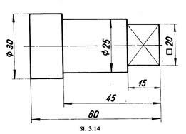
- Величина 20 на цртежу означава
3
а. кружни попречни пресек
б. квадратни попречни пресек
в. елипсасти попречни пресек

- Линије у пројекцијама предмета на слици морају бити

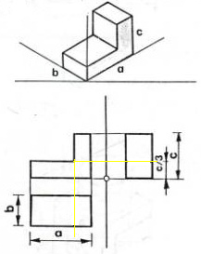
а. испрекидане

б. пуне дебеле

4

- Апликативни софтвер је
3
а. системски б. кориснички

- Бинарни број 101011 је број
3
а. 43 б. 53 в. 63
- Закивак приказан на слици оптерећен је напрезањем на
а. истезање

б. савијање

в. смицање
3
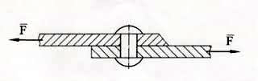
- Поређај фазе рада четворотактног мотора уписивањем бројева 1, 2, 3 4 за редослед тактова.

___ експанзија ___ усисавање ___ издувавање ___ компресија
4

- Величина која је измерена према доњој слици износи ................ мм.
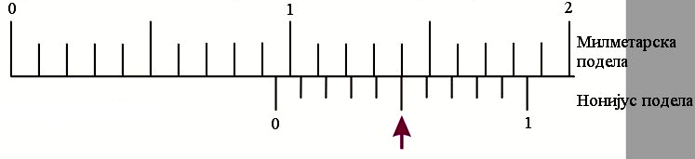
3

- На доњој слици означи стрелицом смер обртања мањег ланчаника.

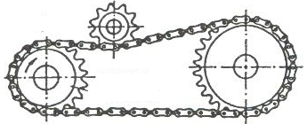
4

- При кретању бицикла задњи точак има
3
а. већу брзину од предњег точка
б. једнаку брзину са предњим точком
в. мању брзину од предњег точка

- Легура бакра и алуминијума назива се
3
а. месинг б. бакарна бронза в. алуминијумска бронза

- Гума је машински материјал који се користи за
2
а. заптивање б. брисање в. балансирање

- Челик је лугара гвожђа са садржајем угљеника до
3
а. до 2,14 % б. 3,14 % в. 4,14 %

- Клипњача је машински део мотора који
а. спаја клип са осовином
3
б. спаја клип са коленастим вратилом
в. спаја клип са полуосовином

- Ова врста напрезањаматеријала танког штапа назива се F
а. притисак
б. извијање
3
в. савијање

- Port је
3
а. дигитална прикључница на рачунару б. уређај за превођење аналогног сигнала

Комисија : ...................................... .................................. .................................

/ упиши, подвуци, заокружи тачан одговор /

- Однос истих димензија предмета на цртежу и у природи назива се:
а) формат
2
б) размера
в) пројекција
МИНИСТАРСТВО ПРОСВЕТЕ, НАУКЕ И ТЕХНОЛОШКОГ РАЗВОЈА РЕПУБЛИКЕ СРБИЈЕ

ДРУШТВО ПЕДАГОГА ТЕХНИЧКЕ КУЛТУРЕ СРБИЈЕ
Техничко и информатичко образовање
Републичко такмичење

Шифра ученика
Бодова: | Т Е С Т 6. разред | 18. 05. 2013.

- За хидроизолацију користимо:
2
а. терпапир б. минералну вуну в. стиродур

- Предмет нацртан у размери 1 :10 износи 25 cm. Његова величина у природи је
3
а. 5 m б. 25 cm в. 25 dm

- Командом у програму MS Visio подешавамо размеру:
3
а. Measurement units б. Shapes в. Drawing Scale

- За одабрану врсту посла упиши његову словну ознаку на одговарајуће место
за транспортно средство којим се врши тај посао.
........... ручни виљушкар

........... дампер

........... лифт

........... елеватор

........... кипер камион

  - транспорт људи

  - подизање терета у маркетима

  - пренос комадног материјала под углом
5

  - истовар ситнозрнастог материјала

  - транспорт руде и угља

- Повећање приноса пољопривредних култура више омогућује дубоко орање у
3
а. јесен б. пролеће в. лето

- Спратност објекта на слици обележавамо као П+3, а читамо
- приземље и три спрата
б. приземље и два спрата
в. четвороспратни објекат
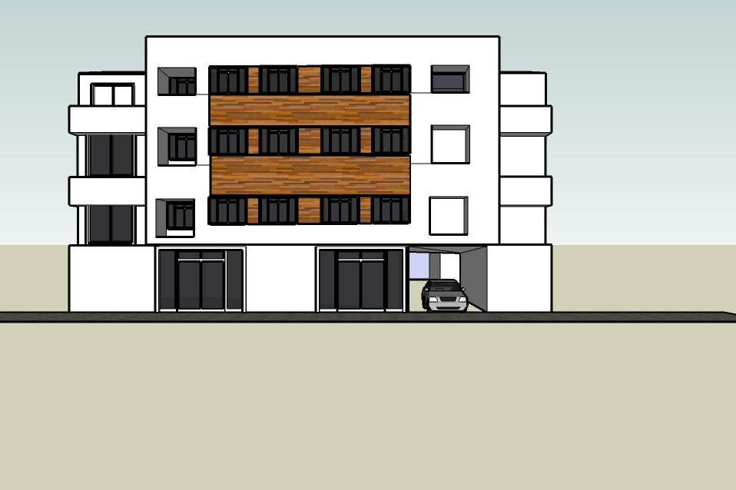
3
- Објекат на слици десно има
А. две етаже
3
Б. три етаже
В. четири етаже
- Заокружи слово испред речи која не припада групи
3
А. паркет
Б. ламинат
В. керамичке плоче
Г. Опека

- Грађевинске машине за земљане радове су:
а. камиони, транспортне траке, цистерне
3
б. багери, булдожери, грејдери, ваљци
в. мешалице, дробилице, сита, финишери

- Издвој објекте воденог саобраћаја
А. путеви
4
Б. железничке пруг
В. луке
Г. Светионици

- Исправно повежи линијама појмове
бетон песак, креч, вода, цемент
4
малтер шљунак, цемент, вода

- Конструктивни грађевински материјали су
- дрво, камен, бетон,..
3
- бетон, малтер, лепило
- стиропор, минерална вуна, плута

- Стамбено-пословни део грађевинског објекта зовемо
А. стан
3
Б. зграда
В. етажа

- Укупнпан број двокрилних врата у објекту на слици је
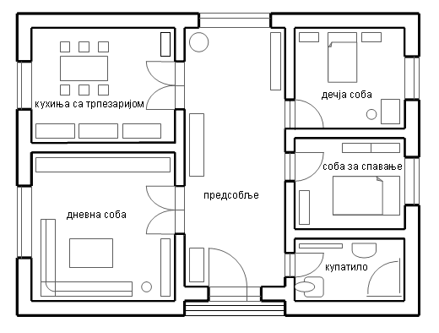
а. 2

б. 3

в. 4
4

- Притисак у водоводној инсталацији је мањи од притиска у канализационој инсталацији
2
а. тачно б. нетачно

Комисија : ...................................... .................................. .................................
МИНИСТАРСТВО ПРОСВЕТЕ, НАУКЕ И ТЕХНОЛОШКОГ РАЗВОЈА РЕПУБЛИКЕ СРБИЈЕ
ДРУШТВО ПЕДАГОГА ТЕХНИЧКЕ КУЛТУРЕ СРБИЈЕ
Техничко и информатичко образовање
Републичко такмичење

Шифра ученика
Бодова: | Т Е С Т 5. разред | 18. 05. 2013.
/ упиши, подвуци, заокружи тачан одговор /

- Јединица којом се мери величина екрана монитора је
а. Пиксел б. Мегахерц в. Инч
3

- Меморија која губи податке по ислључењу рачунара је
3
а. РАМ меморија б. РОМ меморија в. Тврди диск

- 1,7 GHz представња
3
а. величину меморије б. брзину процесора в. капаците ЦД

- OFFICE пакет не садржи програм
3
a. Word б. Power Point в. Acrobat Reader


- Саобраћајни знак на слици означава
а. забрањен саобраћај за бицикла

б. бициклстичка стаза

в. бициклистичка трака
3

- Према приказаној слици преко раскрснице прво пролази
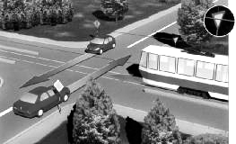
а. трамвај
б. аутомобил са леве стране
в. оба аутомобила заједно
4

- Шпер-плоча се израђује од
3
а. дрвених одпадата
б. фурнира
в. дрвеног иверја

- Гатер је машина за
2
а. попречно резање б уздужно сечење в уздужно резање

- Оловка 3H je мекша од оловке HB
3
а. тачно б. нетачно

- Реч која не припада групи је означена словом
а. нафта
б. вода
3
в. уље
г. земни гас

- Електране на погон ветра називају се
а. термоелектране
3
б. хелиоелектране
в. аероелектране

- Дрво је
а. отпорно на дејство влаге
3
б. није отпорно на дејство влаге

- Речи које припадају групи означене су словом
а. дрво
3
б. трска
в. памук
г. пластика

- Племенит технички материјал зове се
А. гвожђе
3
Б. дрво
В. пластика

- Десет дециметара је
а. 100 cm
4
б. 1000 cm
в. 0,1 m

- Размера 1 : 10 означава да је цртеж предмета
4
а. увећан десет пута
б. умањен десет пута

Комисија : ...................................... .................................. .................................

